|  |
| --- |
| **HRVATSKA POLJOPRIVREDNA KOMORA**  Ulica grada Vukovara 78, 10116 Zagreb, HRVATSKA  Tel: +385 (01) 6109 809 komora@komora.hr  OIB: 70354371893  www.komora.hr |

Zagreb, 27. siječnja 2023.

**ZAPISNIK S 4. SJED NICE**

**ODBORA ZA EKO PROIZVODNJU, CVJEĆARSTVO I LJEKOVITO BILJE**

Sjednica se održala 24. siječnja (utorak) 2023. godine s početkom u 16:00 sati online putem aplikacije Zoom.

Nazočni online: Amalka Vukelić, Toni Grossi, Mirjana Kovaček, Katarina Johum, Željko Herner, Alen Blažek, Kristina Bejuk, Drago Solić, Zlatko Dudaš, Rodoljub Đakula.

Nazočan fizički u HPK: Slavimir Brkić

Iskazao interes za sudjelovanjem u radu Odbora: Darko Grivičić

Predstavnici Ministarstva poljoprivrede:

Ispred Uprave za potpore poljoprivredi i ruralnom razvoju:

Željko Crnojević, voditelj odjela

Ispred Uprave za stručnu podršku razvoju poljoprivrede:

Silvio Šimon, voditelj odjela

Valerija Pokos, viša stručna savjetnica

Snježan Pešut Pilon, viša stručna savjetnica

Ana Jonke, viša stručna savjetnica

Ispred Uprave za poljoprivredno zemljište, biljnu proizvodnju i tržište:

Miljenko Rakić, načelnik sektora

Igor Miodrag, načelnik sektora

Saša Paprika, voditelj službe

Gita Đurković, voditeljica službe

Ispred Uprave za stočarstvo i kvalitetu hrane:

Gordana Duvnjak, voditeljica odjela/mijenjala juNađa Lubina Malus

Ostali nazočni: Tomislava Galić - HPK

**Dnevni red:**

1. Usvajanje zapisnika prethodne dvije sjednice Odbora
2. Ekološka poljoprivreda RH u novom programskom razdoblju
   1. NATURA 2000 područja - perspektiva
3. Aktualno stanje u sektoru
   1. problemi Ekoloških proizvođača koji su uzrokovani trenutnom situacijom i načinima raspolaganja državnim poljoprivrednim zemljištem a koji su povezani sa novim zakonom koji je na snazi
4. Cvjećarska proizvodnja –problemi porasta ulaznih troškova u proizvodnji te mogućnost dobivanja potpore iz nacionalnih izvora financiranja na temelju soc obrazaca.
5. Akcijski plan razvoja poljoprivrede
   1. Potpore ekološkim proizvođačima u novom razdoblju (ekološkim rasadničarima i ekološkim pčelarima)
   2. Uvođenje specijalizirane ekološke tržnice u Zagrebu
   3. Uvjeti prihvatljivosti za Mjeru 22
6. Razno

**Ad.1.**

Zapisnik druge i treće sjednice jednoglasno je usvojen. Na raspravu je dan i Dnevni red, te je uz izmjenu, usvojen.

Slavimir Brkić predložio je da se tema vezana uz poljoprivredno zemljište (3a) stavi odmah nakon točke 2. Prijedlog je usvojen te je Dnevni red usvojen kako je i naznačeno.

G. Darko Grivičić je iskazao interes za sudjelovanjem u radu Odbora te je g. Toni Grossi, koji je nastavio voditi sjednicu, prihvatio njegov iskaz te zamolio da se glasanje održi pod točkom 6. Razno.

**Ad.2.**

G. Željko Herner dao je uvod vezan uz ovu temu te izvijestio da se radi o 37% kopnenog dijela Republike Hrvatske odnosno oko 2 milijuna hektara što je oko 450 tisuća hektara poljoprivrednih površina (22%). U najavi nove EU Uredbe je da se u zaštićenim područjima (Natura 2000) potpuno zabrani upotreba pesticida. Tih 2 milijuna hektara je dobra prednost/prilika RH da se smanji upotreba pesticida.

Potaknula se rasprava.

Prijedlog od strane Mladena Kušekovića da se prema nadležnom ministarstvu (Ministarstvu gospodarstva) pokuša promijeniti prenamjena poljoprivrednih površina.

Zlatko Dudaš je istaknuo kako se važan dio stočarske proizvodnje u njegovoj županiji nalazi u području Natura 2000 te ukoliko se ostvari ta najava, naši poljoprivrednici nisu spremni na tu radikalnu promjenu.

Iz Ministarstva poljoprivrede javio se g. Miljenko Rakić te rekao kako je za ovo područje više nadležna Uprava za potpore u poljoprivredi i ruralnom razvoju te je preporučio da se pitanje adresira pisanim putem prema ovoj Upravi.

G. Grossi je zaključio kako ćemo zaključke svih točaka ove sjednice Odbora poslati na Ministarstvo pa ćemo tražiti pismeno očitovanje.

**Ad.3.**

1. Slavimir Brkić predstavio je ovu točku te istaknuo problematiku upravljanja poljoprivrednim zemljištem (vezano uz ugovore koji ističu, neraspisivanje javnih natječaja od strane JLS-a i dr.). Zanima ga koji je povratni odgovor Ministarstva poljoprivrede na Dopis koji je od strane UO HPK upućen ministrici poljoprivrede 17.11.2022. vezan uz poljoprivredno zemljište. Iznio je svoju zabrinutost te ga zanima koje je povratno mišljenje Ministarstva o toj temi te u kojem smjeru RH želi ići.

G. Igor Miodrag iz MP se uključio u raspravu te je rekao kako JLS nedovoljno brzo ili uopće u pojedinim slučajevima ne raspolažu poljoprivrednim zemljištem. Pojedine JLS nemaju dovoljno kapaciteta da bi to provodili. MP aktivno surađuje s pojedinim jedinicama LS te preuzima raspolaganje poljoprivrednim zemljištem. Potrebno je razlikovati one poljoprivrednike koji su neovlašteno ušli u posjed pojedinog zemljišta od onih koji imaju važeće ugovore.

**Ad.4.**

Od početka godine, cvjećari započinju s velikim gubicima (grijanje, dostava, repromaterijali – poskupjeli od 70 do 100 %). Za 1000 m2 potrošeno je u prošloj godini 39 000 kn dok je ove godine potrošeno 78 000 kuna. Poskupjela je i radna snaga a i postojeću je teško zadržati. Predlažu pomoć u vidu smanjenja troškova za radnu snagu (doprinosi, mirovinsko ili sl). Na inicijativu g. Jakopovića ispunili su SOC obrasce koji bi htjeli poslati u MP kako bi imali nacionane cijene za kulture koje proizvode te kako bi se osigurao neki vid nacionalne potpora za ovaj sektor. Istaknuli su i problem s prodajom božićne zvijezde ove godine – nisu ju mogli prodati prema dogovorenim ugovorima s pojedinim trgovačkim lancima. Cvjećari polako zatvaraju svoju proizvodnju i boje se da će i ovi postojeći zatvorili svoje proizvodnje. PredložilI su neke modele za potporu (po broju zaposlenih npr.). Gđa. Mirjana Kovaček je upitala koliki je dozvoljen uvoza domaćeg a koliko stranog cvijeća u pojedinom trgovačkom centru iz razloga što je jedan trgovački lanac otkazao njihovu dogovorenu narudžbu.

Valerija Pokos - MPS, rekla je da uz sve navedeno, u prošloj godini, točnije 25.5.2022. dogodila se i velika tuča koja je u potpunosti uništila sve staklenike i neke plastenike. Mjera 5.4** još nije obrađena od strane APPRRR-a što im dodatno otežava daljnji rast.

Iz Ministarstva poljoprivrede obratio se Miljenko Rakić – Uprava za biljnu proizvodnju i rekao o mogućnosti kroz Mjeru 21 koja je bila usmjerena na sanaciju tržnog problema – pad potrošnje te koja je imala odraza pomoći i prema ovom sektoru. Najavio je jednu mjeru o kojoj se razgovara da će i sektor cvjećarstva biti njome obuhvaćen, no detalje nije mogao reći.

Vezano uz nepoštenu trgovačku praksu koju ste imali s božićnom zvijezdom a ukoliko postoje ugovori koji nisu bili ispoštovani rekao je kako imaju pravo podnjeti tužbu prema AZTN-u (Agenciju za zaštitu tržišnog natjecanja). Ukoliko će imati dodatnih pitanja, slobodno se možete javiti Miljenko Rakiću.

T. Grossi uputio da ovaj zahtjevi ide preko Komore.

**Ad.5.**

a) g. Herner je, vezano uz ovu točku naglasio kako je e-savjetovanje završilo u 4 mjesecu prošle godine te ga zanima što se nakon tog vremena po ovom pitanju izdogađalo.

G. Rakić iz MPS-a je rekao kako je e-savjetovanje objavljeno te da je trebalo čekati Strateški plan razvoja poljoprivrede. Iz tog razloga je došlo do čekanja i pauze. Trenutno se čeka zadnje mišljenje Ministarstva gospodarstva, pred samim krajem je procedure usvajanja te zatim ide na Vladu.

G. Herner je rekao kako se već 5-6 godina priča o potporama za ekološke pčelare. Pitanje je li u Novom programskom razdoblju predviđena potpora za ekološke pčelare, s obzirom na primjer Austrije i Slovenije koji imaju izrazito visoke potpore u narednom razdoblju? Pitanje je usmjereno na Upravu za potpore u poljoprivredi i ruralni razvoj, no na sastanku nije bilo osoba iz te Uprave pa nije pristigao konkretan odgovor. Potpore za one koji se žele početi baviti ekološkim pčelarstvom u Sloveniji, za razoblje od 2023.-2027., iznose 15.688 € za one koji imaju iznad 300 pčelinjih društava, rekao je g. Herner.

b) G. Herner je rekao kako je ova tema vezana uz Akcijski plan razvoja poljoprivrede te da sama ideja nije nova. Postoji ideja još od prije da se osnuje jedna ekološka tržnica u Zagrebu a time bi se ispoštovali i planovi iz Akcijskog plana razvoja poljoprivrede. G. Herner je rekao kako se o ovoj temi raspravljalo prije sedam dana pri Udruzi ekoloških proizvođača. Traži se pomoć Ministarstva i Komore da se podupre ta inicijativa jer je trenutno pravo vrijeme da se ostvari tako nešto jer je za grad Zagreb veliki nedostatak to što nemamo ekološku tržnicu.

c) Gđa. Kristina Bejuk iznjela je svoj stav vezan uz kriterije prihvatljivosti u Mjeri 22. Unazad tjedan dana na e-savjetovanju je ova Mjera te su od tada poljoprivrednici upućeni u kriterije prihvatljivosti. Nije jasno zašto su odredili da su prihvatljivi samo korisnici Mjere 10.1 i Mjere 11 s obzirom na najavu Vlade da će ova mjera biti namijenjena za sve koji su najpogođeniji posljedicama ruske invazije na Ukrajinu. Mjera može biti jedino valjana ako dođe do onih koji su stvarno najpogođeniji. Vlada se obvezala omogućiti pomoć i toga se treba držati.

Budući da nije nikoga bilo iz Uprave za potpore poljoprivredi i ruralnom razvoju, g. Rakić predlaže da se prema nadležnoj upravi uputi ovaj upit/mišljenje.

**Ad.6.**

Iskaz interesa od g. Darka Grivičića je dan na glasovanje te je jednoglasno usvojen.

Prisutni članovi Odbora su komentirali kako je velik broj članova u Odboru, a manja prisutnost na sjednicama pa se zaključilo kako je važno sudjelovati na sjednicama, poslušati i teme koje se striktno ne tiču njih i time biti aktivan član Odbora.

Prijedlog iduće sjednice 9. veljače 2023. na koju bi se pozvali predstavnici Ministarstva poljoprivrede, i to Uprava za potpore u poljoprivredi i ruralnom razvoju, s obzirom da na ovoj sjednici nisu prisustvovali.

Fotografije sa sastanka:

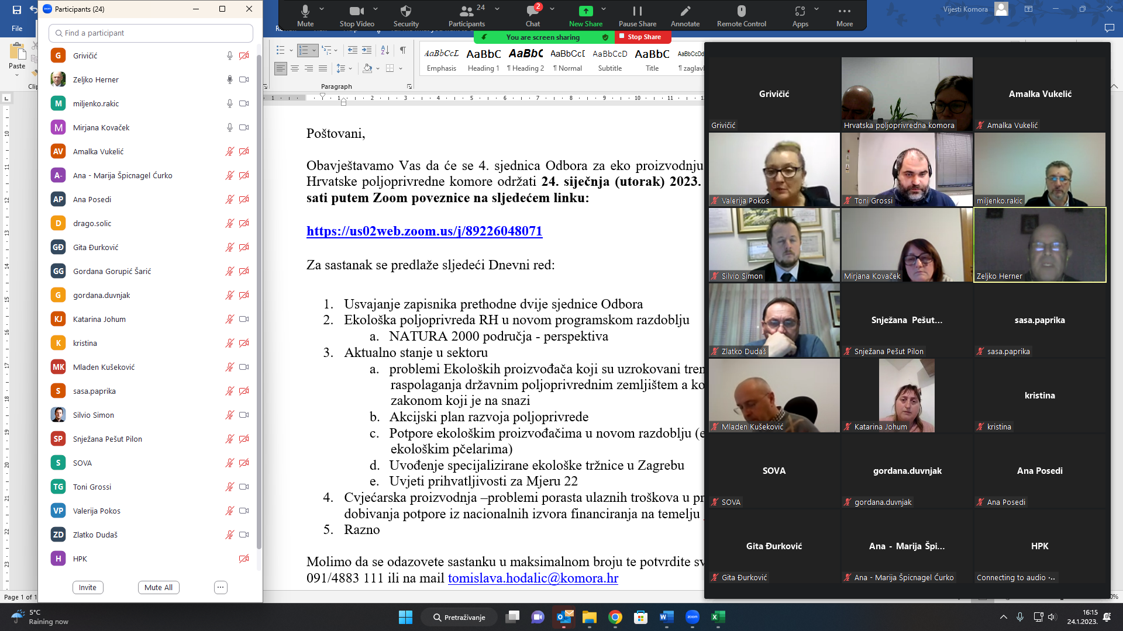

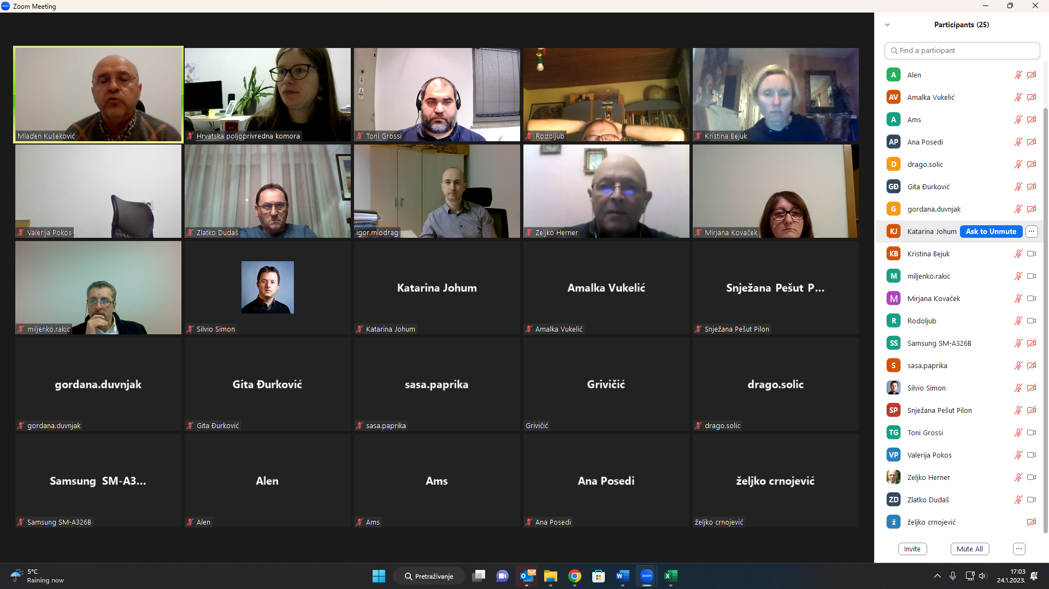

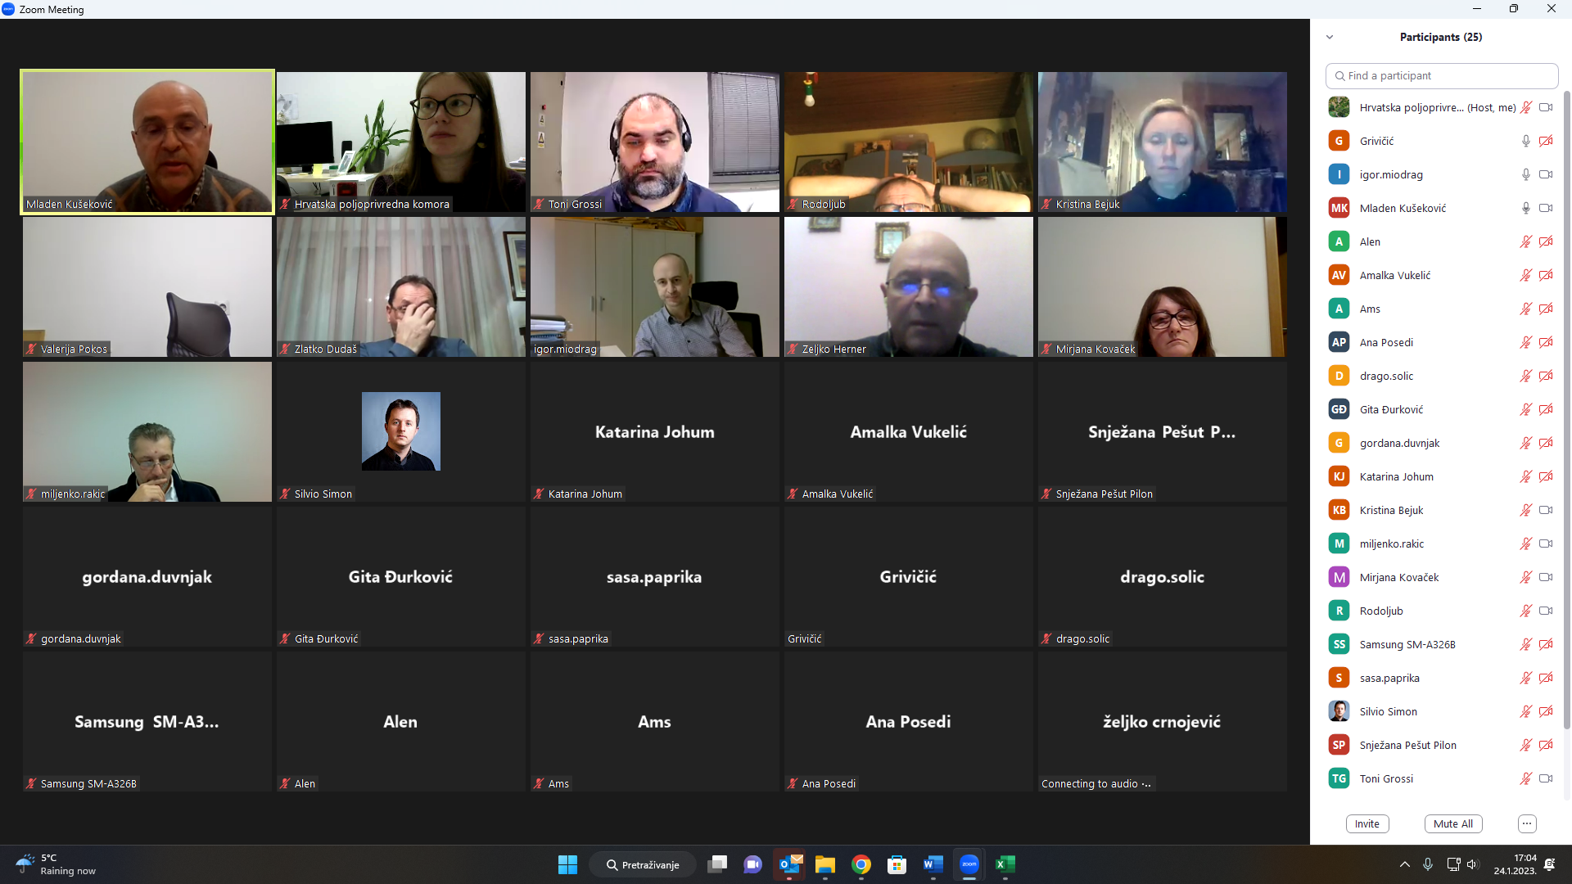

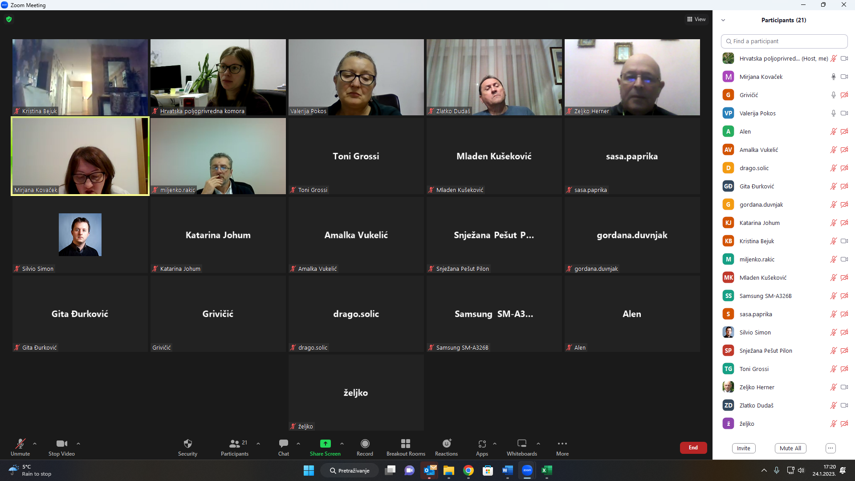

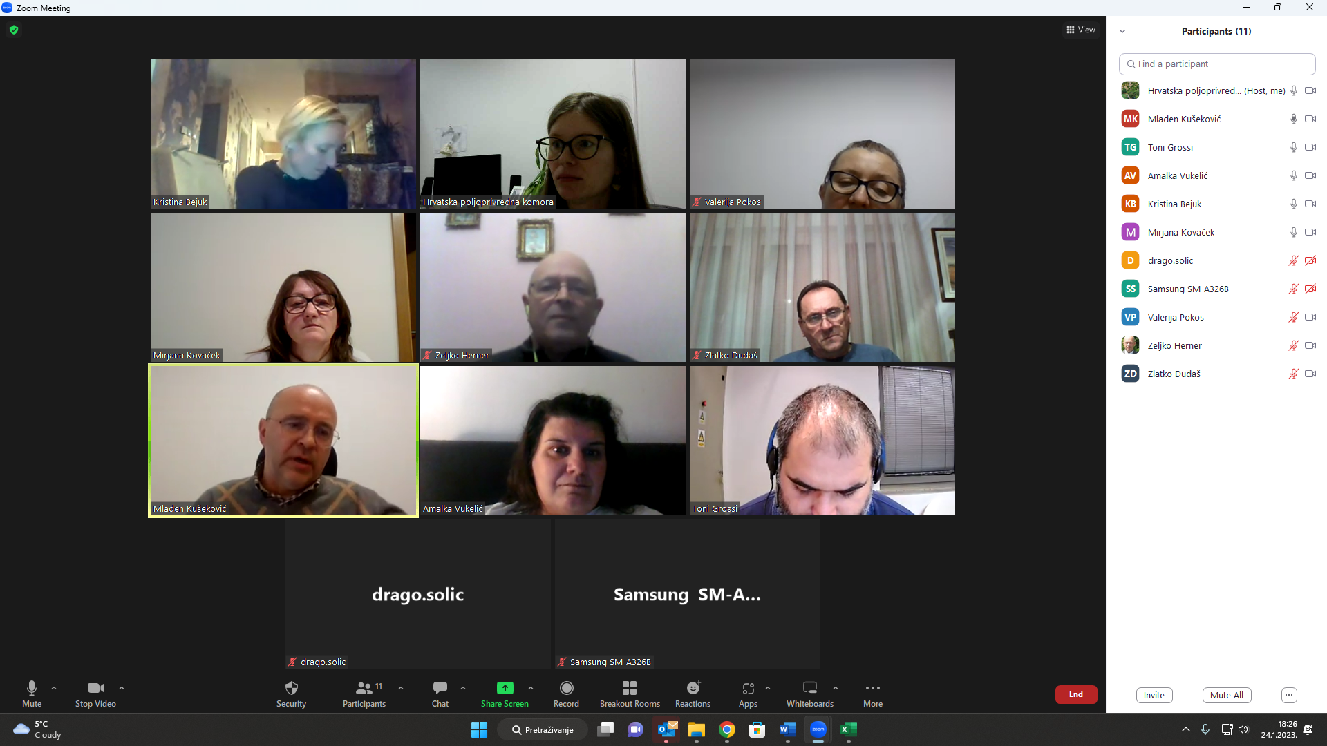

Sastanak Odbora završio je u 19:00.

Zapisnik sastavila: Tomislava Galić

Predsjednica

Odbora za eko proizvodnju, cvjećarstvo i ljekovito bilje

Amalka Vukelić